版本号：V1.0

河北省公共资源交易平台市场主体评价系统操作手册

河北省公共资源交易监督办公室
河北省公共资源交易中心
江苏国泰新点软件有限公司

二○一八年十一月

目 录
一、市场主体评价系统登录及IE浏览器设置 3
1、系统登录 3
二、操作步骤截图详解 4
1. 采购人和社会代理机构在线评价 4
2. 供应商在线评价 5

一、市场主体评价系统登录及IE浏览器设置

1、系统登录
    - 硬件环境：支持台式机、笔记本、云终端、手机端访问；
    - 软件环境：建议使用IE浏览器；
    - 首先打开IE浏览器，地址栏输入
http://www.hebpr.cn/ 进入河北省公共资源交易综合信息平台；

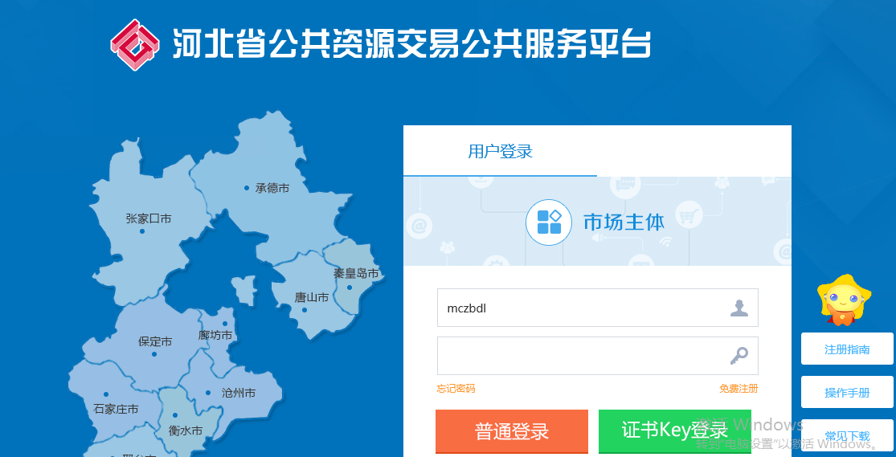

二、操作步骤截图详解

采购人和社会代理机构在线评价
注：针对已开标的的项目进行客观、真实的评价；
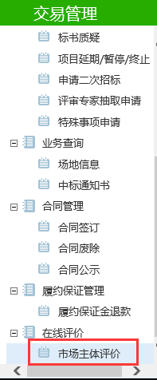
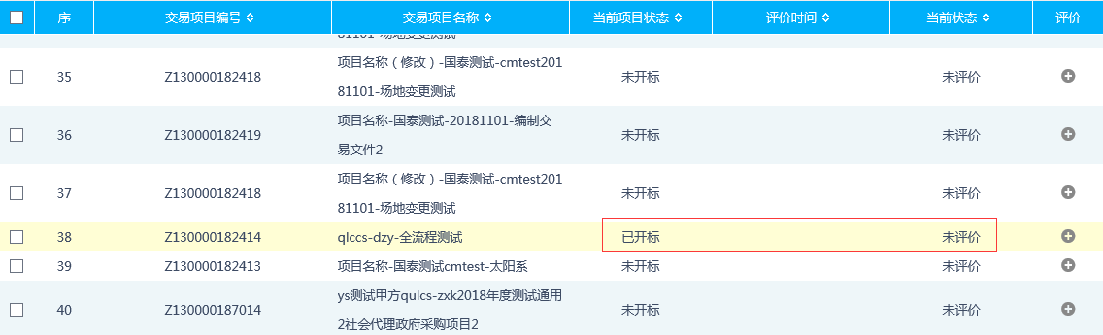
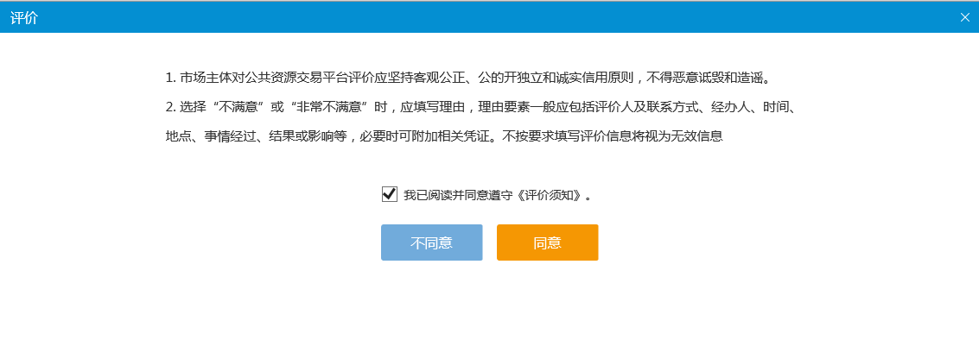
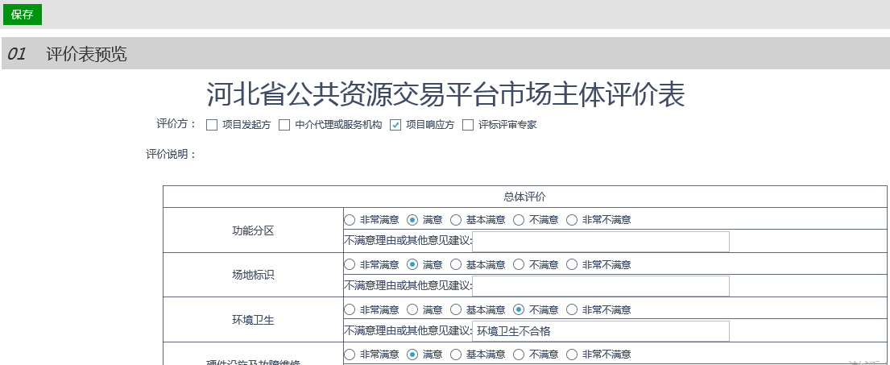
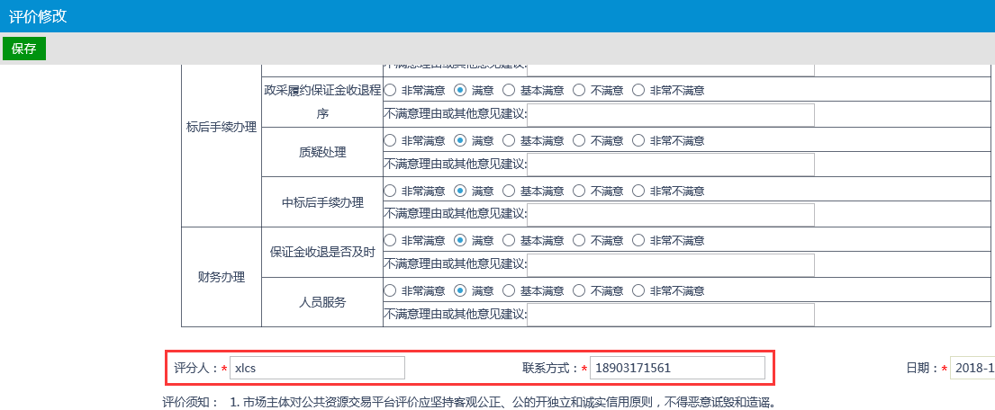

供应商在线评价
注：评价人联系方式及不满意意见请客观、真实填写；
